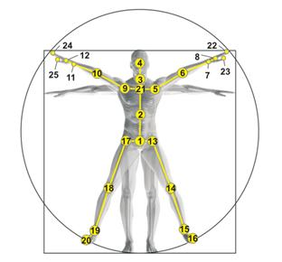

NTU_RGB_D+的标点图例